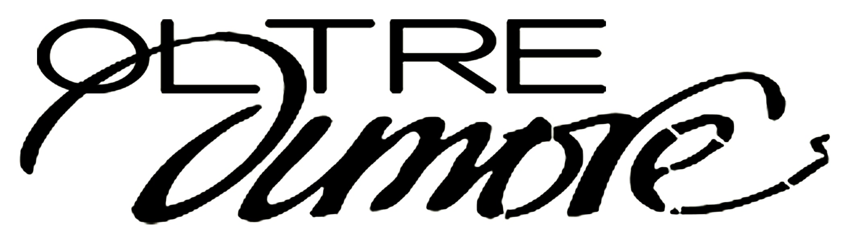

Venerdì 2 luglio ultimo giorno per visitare la mostra:

QUEENS
Evento performativo – personale di barbarauccelli.

Galleria OLTREDIMORE VIA D’AZEGLIO 35/A - 40123 BOLOGNA

14 maggio – 2 luglio 2010

COMUNICATO STAMPA

Si conclude venerdì 2 luglio, la personale di Barbarauccelli, inaugurata il 14 maggio, presso la galleria OLTREDIMORE (Bologna, via D’Azelio 35/a). La performer piemontese da anni sulla scena internazionale ha portato con successo a Bologna il suo progetto espositivo “Queens”. Cinque regine dall’Alto Medioevo al Rinascimento– che corrispondo a cinque percorsi che dalla performance nascono e nella performance trovano la propria natura profonda – si presentano nella loro vita di donne al potere, nell’essere state grandi regnanti a dispetto del loro sesso, regine vere già consapevoli del loro destino fin dalla tenera età.
Il progetto nasce da uno studio sulla ritrattistica antica, dove il quadro era contenuto e contenitore e dove, oltre alla figura umana, le altre componenti dell’opera – gioielli, animali, fiori, paesaggio, vestiti – erano tutti simboli spesso più importanti nella comprensione della personalità delle stesse caratteristiche fisiche della persona ritratta.
Dunque un lavoro di simboli che, con i simboli stessi, crea il percorso performativo di grande impatto emotivo e visuale.
Eccole le 5 Queens, ognuna contraddistinta da un colore specifico, nel gioco simbolico che l’artista riattiva: sono Bianca di Castiglia, Eleonora d'Aquitania, Elizabeth I, Caterina De' Medici, Giovanna la pazza.
La mostra, come d’abitudine per l’artista, è site specific, studiata appositamente per la galleria Oltre Dimore e presenta cinque frame fotografici in cui i corpi della regine bloccano i loro movimenti in un fugace contatto con il pubblico. Le queens sono state fotografate, infatti, nei locali stessi della galleria dove sono esposte, in modo da dare l’idea di abitare la galleria, i luoghi storici, i muri storici, di uscire dai muri stessi. così che nelle foto rimanga con il bordo grigio dei muri, il ricordo indelebile del luogo in cui sono nate come opere d'arte. Le stanze della galleria peraltro sono ospitate in un palazzo storico di Bologna - Palazzo Campeggi.
Le 5 donne giocano continuamente in un dialogo tra antico e moderno tra Storia dell’arte e contemporaneità, ma soprattutto in continuo rimando ai rapporti di potere tra il personaggio e il suo tempo, attraverso gli elementi simbolo inseriti nel ritratto; la figura nelle fotografia viene raccontata non solo attraverso la sua vita personale ma anche attraverso l'epoca del loro regno ma non solo.
Le Queens non sono presentate in paludati abiti rinascimentali, ma sono vestite e atteggiate in chiave fortemente contemporanea: i simboli, però quelli del loro potere, quelli della loro vita personale, sono anche gli “occhi” delle antiche donne di potere, un potere che rimane fino ad oggi, mutato nelle forme ma non nelle sostanze; la contemporaneità dell'opera sta proprio qui: nel riportare tali simboli all'oggi, al tempo in cui viviamo, per vedere che il potere non ha epoche, che il dominio, che le caratteristiche del potere non cambiano nel corso dei secoli. forse cambiano i nomi, ma non i significati.
Guardando la sequenza dei cinque ritratti ci si accorge quindi che ogni oggetto è un simbolo e ogni simbolo è un evento delle loro vite, il ritratto ritorna ad essere una tavola degli elementi, una pagina per insegnare, istruire lo spettatore, una carta degli appunti da cui partire per capire l'opera. L'opera così si spiega da sola.
In quest’ottica, ai cinque grandi frame (cm 200x125) sono legati 10 dittici 50 x 50 cm che rappresentano uno zoom ravvicinatissimo di 10 simboli contenuti nei ritratti principali.

Completano la mostra un video con i quali si “attiva” un gioco simbolico tra il tutto e il particolare, che trova le sue radici nell’antica arte fiamminga e la sua ispirazione nella tecnica performativa, e un abito scultura realizzato lavorando all’uncinetto il fil di ferro zincato.
Ecco che la fotografia quindi diventa il mezzo dell’artista, e non la tecnica espressiva, per rendere quella visione del senso performativo della mostra che costituisce l’essenza stessa dell’arte di barbarauccelli e che si compie attraverso elementi video, oggetti, scultura e, ovviamente, gli interventi diretti dell’artista una finale simbiosi con i vari personaggi dei suoi percorsi performativi, diventando tanto intima con il personaggio stesso da saperne esprimere l’anima, le vicende e i simboli trasformandosi in una forma di bovarismo, in questo caso delle cinque regine.

Bologna, 29 giugno 2010

OLTRE DIMORE
VIA D’AZEGLIO 35/A - 40123 BOLOGNA - 0039 0510458715 - INFO@OLTREDIMORE.IT
WWW.OLTREDIMORE.IT

Testo critico a cura di Simona Pinelli
Catalogo Oltre Dimore

Orario Galleria
Da mart. a sab. - H11.00/13.00 H 17.00/19.30

UFFICIO STAMPA MOSTRA: Laboratorio delle Idee – Bologna
051.273861 – 331.6752354 – labidee.ufficiostampa@labidee.it

barbarauccelli
Piemontese, vive a Bologna.
Già da anni impegnata nel panorama artistico, barbarauccelli è diventata negli ultimi anni un’artista nota a livello internazionale.
Tra le attività più recenti:
2006: Out of blue, opera selezionata per le Olimpiadi di Torino.
Opera Post-it per la collettiva che si è svolta presso L’Urban Planning Exhibition Centre di Shanghai e al Beijing Creative Center di Pechino.
Opera C.R. inaugura il salone del libro di torino per il Comune di Torino.
2007: opera C.R. per collettiva a Spoleto per il festival dei due mondi, a cura di Marisa Vescovo, opera B.A. finalista per la biennale dei giovani artisti del Mediterraneo.
2008: partecipa al progetto “Unicef Chiama Arte” in collettiva con altri 70 tra i maggiori artisti italiani, una mostra itinerante che ha visto ben 7 sedi espositive. Opera IKI Kimono e performance IKI alla finale del Premio Celeste.
Opera IKI Kimono e IKI Voliera per la collettiva La sindrome di Icaro, Castel di Lama. Opera Conduttori, finalista al premio Terna.
2009: performance 11th commandment al Festival delle filosofia di Modena; in occasione della V Giornata del contemporaneo (3 ottobre) è l’inaugurazione della sua personale Writers presso la Galleria Ingresso Pericoloso:
E’ stata inoltre presente in numerosi Festival e gallerie a Torino Milano, Roma, Pescara, Parma, Genova, Spoleto; all’estero (Bruxelles, Parigi, Londra, Vienna, Berlino); ha partecipato al Premio Celeste e al Premio Terna.

barbarauccelli lavora, si forma, studia si perfeziona in diversi campi – arte, danza, teatro, letteratura.
La capacità artistica – utilizzo simbolico del corpo, installazione, utilizzo del plurilinguismo artistico in maniera totalmente personale - inserisce di diritto barbarauccelli nell’ambito di quella straordinaria linea che unisce le grandi performer contemporanee da Gina Pane a Marina Abramovich da Trisha Brown a Ann Halprin, dove per dirla come Roberto Daolio si estende naturalmente “l’idea di arte ad evento e forma complessa di comportamenti “vivi” che richiedono una diversa e diretta partecipazione del pubblico” e dove “si allarga la sollecitazione del nostro apparato sensorio evitando il primato della vista ed estendendo l’esercizio (“estetico” n.d.a.) a tutti i nostri sensi”

